# 配置管理规范

## 目的

根据公司组织架构及产品线的个性管理特征，对顺丰航空研发部及产品线的配置管理工作进行梳理及规范。

## 范围

顺丰航空所有研发类的项目和产品线须遵循本规范，覆盖范围包括：航务、机务、综合

## 术语和定义

|  |  |
| --- | --- |
| **术语** | **含义** |
| 配置管理（SCM） | 配置管理(Software Configuration Management，SCM)是通过技术或行政手段对软件产品及其开发过程和生命周期进行控制、规范的一系列措施。 |
| 配置管理员（CM） | 配置管理员（Software Configuration Management Engineer，CM)是在软件项目开发过程中进行配置管理的人员。 |
| 配置项（CI） | 凡是纳入配置管理范畴的工作成果都是配置项。 |
| 版本号（VN） | 版本号(Version Number)是版本的标识号。 |
|  |  |
|  |  |

## 角色与职责

|  |  |  |
| --- | --- | --- |
| **角色** | **职责** | **工作内容** |
| **配置管理员** | 配置库管理 | 确保配置库环境正常运行，按要求备份配置库 |
| 配置库创建与目录结构管理 |
| SVN帐号管理与权限分配 |
| 配置库检查 |
| 版本管理 | 确认Checklist |
| 发布配置项检查（源码、Tag、成果） |
| 基线（Tag）生成 |
| 规范定义 | 配置库相关原则定义 |
| 配置管理规范的定义与更新 |
| 其他研发管理规范的定义与更新 |
| 培训支持 | 配置管理工具的研究与支持 |
| 配置管理相关培训与分享 |
| 项目管理 | 常用系统日常管理 |
| 月度项目信息收集 |
| 配置审计 | 季度配置审计 |

## 配置管理基本原则

|  |  |  |  |
| --- | --- | --- | --- |
| **序号** | **基本原则** | **原则说明** | **备注** |
| 1 | 版本冲突合并原则 | 1)分支向主干合并 | 由项目组自行安排人员进行合并操作 |
| 2)低版本向高版本合并 |
| 2 | Tag生成时机原则 | 1)项目上线时生成 | 在生成Tag时，确保所有代码已提交 生成Tag操作由CM进行 |
| 2)使用主干代码作为打分支的源代码 |
| 3 | Branch拉取时机原则 | 1)项目上线后，需要修改线上BUG时拉取 | 拉取分支时，不要从trunk中拉取，要从tag中拉取 |
| 2)项目上线后，需要开发计划外的新需求时拉取 |
| 4 | 版本发布通知原则 | 1)版本发布前，要通知项目相关人员本次版本发布内容 |  |
| 2)版本发布后，需通知项目相关人员本次版本发布结果 |

## 配置项管理

### 配置库工具

Git

SVN

### 目录结构

### 角色与权限

### 配置库新建

### 权限申请

Git

SVN

### 入库规则

## 变更控制

### JIRA

## 构建管理

### Jenkins

## 版本发布管理

### 版本号标识

版本号构成：**“V”+主版本号+“.”+从版本号+“.”+补丁版本号**

主版本号、从版本号和补丁版本号均为整数，不限制位数，各版本号原则上不允许跳号。各版本号必须显示，若无显示为0。

1) V：代表系统版本，要求为大写。

2) 主版本号：系统做重大调整（含项目立项），功能和性能上有大的变化时主版本号数字加1。主版本号升级由应用系统负责人决定，在需求明确后、版本开发之前确定下来。系统初次在生产环境上线发布时，版本号从V1.0.0开始。主版本号升级，从版本号和补丁版本号清零。

3) 从版本号：系统功能或性能进行了少量变更，从版本号数字加1，主版本号不变。从版本号升级由应用系统负责人决定，在需求明确后、版本开发之前确定下来。从版本号升级，补丁版本号清零。

4) 补丁版本号：紧急需求和系统缺陷紧急修复，作为补丁紧急发布临时版本，补丁版本号数字加1。

例如：FOC系统的飞行签派模块第3.5个版本的第一次补丁版本升级，则完整信息为

* 系统名称为FOC-Dispatch
* 版本号为V3.5.1

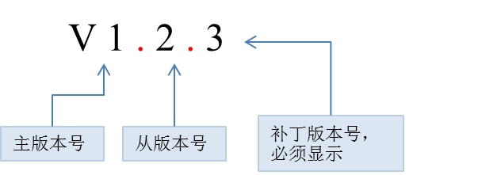

### 版本发布计划

系统版本发布作为系统的重要事项之一，应提前做好相关计划，发版计划分为两种情况：

* 计划发布
* 紧急发布

计划性发版是指根据需求排期计划性主动的常规版本发布。紧急发版是指因临时系统不可用等原因被动的发版情形。

#### 计划发布

1. **每周的周二、周四为固定发布日**。
2. 系统年度主版本号不应超过3个，计划性版本的发布频率不应超过2个/月，5个/季度。
3. 版本发布前，系统应用负责人应提前**3个**及以上工作日提交ECP流程“系统规划-HQCA004-01-系统上下线确认申请流程（顺丰航空）”，流程归档后才可进行发布实施。流程未归档则需提前进行版本发布则视为紧急发布。
4. 若因系统发布涉及数据库、服务器等基础架构变更应另外单独提交ECP流程“系统规划-HQCA002-01-基础架构变更申请流程（顺丰航空）”。
5. 计划性发版不允许发生在业务高峰期，或者局方等特殊要求的时期。

#### 紧急发布

1. **每周的周一、三、五为临时发布日**。
2. 为了提高系统的稳定性和可靠性，尽量避免系统紧急版本的发布，原则上紧急版本的发布频率不应超过1个/月，2个/季度。
3. 若版本发布流程申请未归档需提前进行版本的发布视为紧急发布，此种情形应报备至部门负责人，获得许可后实施。紧急发布应补提相关ECP版本发布流程，和因版本发布引起的基础架构变更流程。
4. 若系统发布后的2个自然日内需进行缺陷修复或数据变更，视为紧急变更，此种情形无需提交ECP流程，且系统无需更新系统版本号。

### ECP版本发布流程图

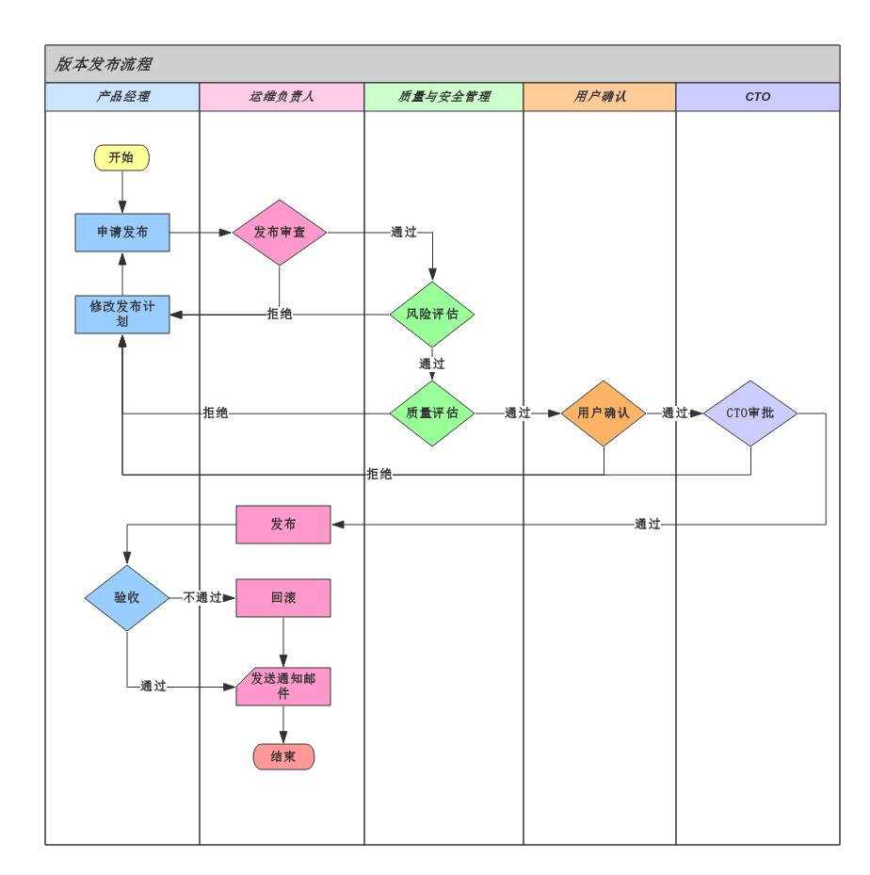

ECP系统上下线流程的说明：

1. 流程的版本号编写请参考版本号标识。
2. 系统名称与编码请参考附录一。
3. 若系统新发布的功能涉及适航安全，请务必勾选，为各节点审批人员关注点之一。
4. 新版本发布功能若涉及优化、新增、修复和改进，相关功能变化点应在流程表单中填写。若内容较多，可作为附件上传。
5. 系统的发版若需邮件通知，应按照模板编写邮件，上传附件。
6. 流程共设有6个节点，系统负责人、安全风险评估、应用/研发负责人、用户确认人员、相关部门人员和信息技术部负责人。

* 用户确认人员定义为此次版本发布涉及功能的主要业务需求人员。
* 相关部门人员定义为与之关联或者需知悉的相关部门负责人，若无则填写用户确认人员的部门负责人。相关部门人员由应用/研发负责人填写。

### 版本发布CheckList

版本发布后，配置管理员应检查相应的配置项纳入基线库管理，并及时更新配置状态报告。

版本发布CheckList：

|  |  |  |  |  |
| --- | --- | --- | --- | --- |
| **序号** | **配置项名称** | **产生阶段** | **相关责任人** | **配置项状态** |
| 1 | 项目可行性分析报告 | 立项 | 项目经理 | 已入库（√） |
| 2 | 项目立项报告* | 立项 | 项目经理 | 未提供（×） |
| 3 | 项目计划* | 计划 | 项目经理 | 已入库（√） |
| 4 | 项目配置管理计划* | 计划 | SCM | 已入库（√） |
| 5 | 测试计划* | 计划 | 测试人员 |  |
| 6 | 用户需求确认表* | 需求 | 产品经理 |  |
| 7 | 数据库设计方案 | 设计 | 开发人员 |  |
| 8 | 系统设计方案 | 设计 | 开发人员 |  |
| 9 | 界面原型 | 设计 | 设计人员 |  |
| 10 | code* | 实现 | 开发人员 |  |
| 11 | 测试方案* | 测试 | 测试人员 |  |
| 14 | 测试总结报告* | 交付 | 测试人员 |  |
| 15 | 生产验证方案* | 交付 | 测试人员 |  |
| 16 | RleaseNote* | 交付 | 项目经理 |  |
| 17 | 发布Sql | 交付 | 运维人员 |  |
| 18 | 配置状态报告* | 交付 | SCM |  |
| 19 | 用户手册* | 验收 | 产品经理 |  |

### 版本发布通知

1. 所有系统版本的发布应告知用户，通知邮件尽量用部门邮箱进行统一的邮件发送。各系统负责人可根据自身情况需要用个人或者项目组等公共邮箱发送。
2. 邮件发送模板参照附录二。发版的通知邮件要求提前1-2个工作日推送。
3. 紧急版本发布的通知，若需，至少需提前0.5个工作日推送。
4. 版本发布若需特别宣传，例如海报、微信推送等方式，系统负责人根据自身情况决定，
5. 内容必须含停机日期和时间与部门报障邮箱和电话，关于字体格式、设计风格、内容等不做统一要求。

## 过程管理

配置计划

## 状态报告

配置状态报告

## 配置审计

配置审计报告